

**РФ РД Буйнакский район**

**МКОУ «АРАХКЕНТСКАЯ СОШ»**

___________________________________________

**РД Буйнакский район с. Арахкент 368204**

**ПЛАН**

**проведения профилактического мероприятия**

**«Внимание – дети» в Арахкентской СОШ**

**за 4 квартал.**

|  |  |  |  |  |  |
| --- | --- | --- | --- | --- | --- |
| **№** | **Мероприятия** | **Класс** | **Кол.учащ** | **Сроки** | **Ответственный** |
| **1.** | Конкурс рисунков . | 3-4 | 15 |  | Кл. руководители Магомедова П.А. и Магомедова Н.Н. |
| **2.** | Родительское собрание в классе на тему**:\ Железная дорога и дети\.** | 9 |  | 19.11.2018г | Кл. рук. 9 класса Казиева А.Х. |
| **3.** | Классный час в классе на тему **\Светофор\.** | 1 | 16 | 5.12.2018г | Магомедова У.Н. |

**Директор школы: ________ Магомедов Х.А.**

**Исполнитель: зам. дир. по ВР ______ Давудова Р.М**

**Справка**

**проведения профилактического мероприятия**

**«Внимание – дети» в Арахкентской СОШ**

**за 4 квартал.**

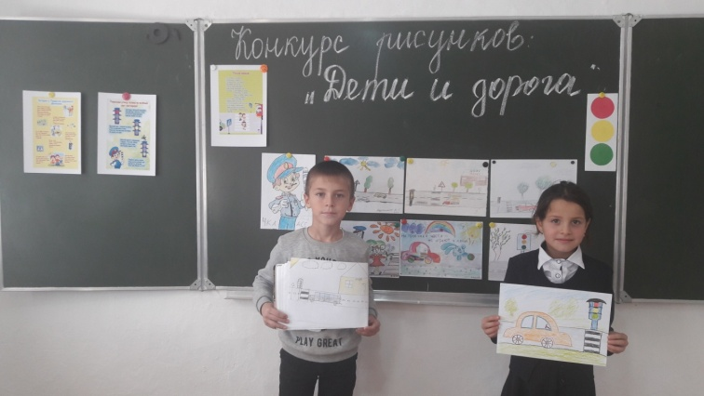

**19-22.2018г**. Конкурс рисунков среди учащихся 3-4 классов.

Ответственные кл. рук. Магомедова П.А. и Магомедова Н.Н. Приняло участие 15 учащихся.

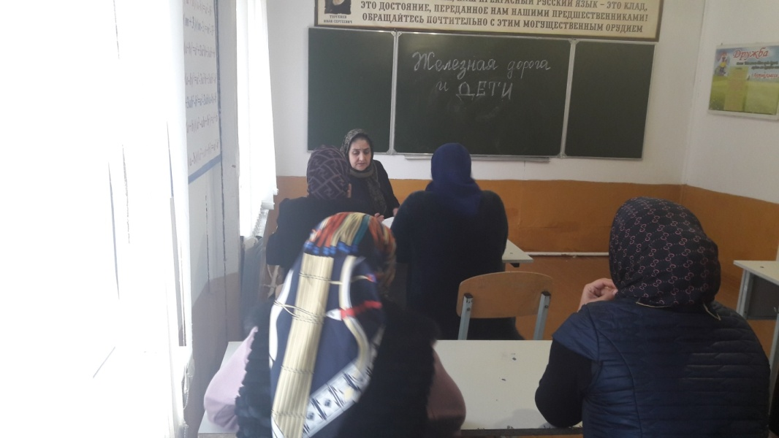

Родительское собрание в 9 классе на тему**:\ Железная дорога и дети\.**

Провела кл. рук. 9 класса Казиева А.Х. Приняло участие 6 родителей.

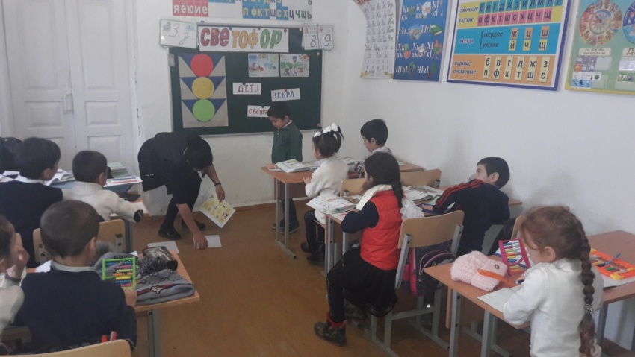

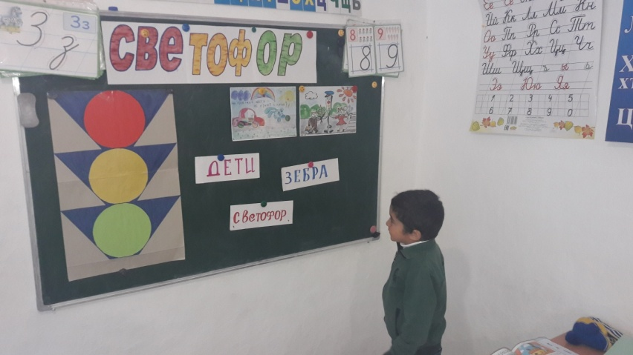

**5.12.2018г**. Классный час в 1 классе на тему **\Светофор\.**

Провела Магомедова У.Н.

Охват учащихся 16 детей.